Государственное общеобразовательное учреждение Ярославской области
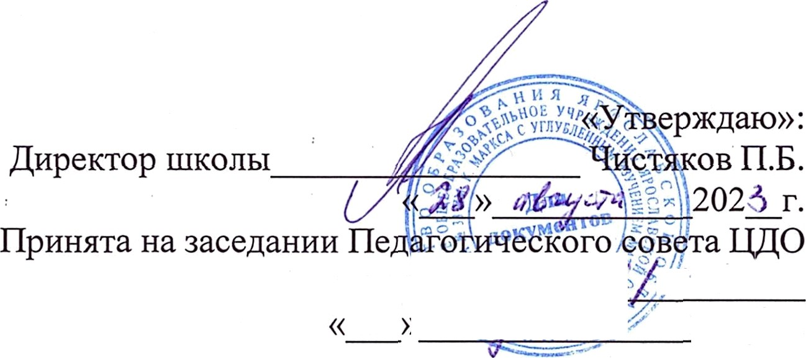«Средняя школа №33 им. К.Маркса с углубленным изучением математики» Центр дополнительного образования

Художественная направленность

Дополнительная общеобразовательная общеразвивающая программа
вокально – хорового объединения
«Ярославские соловушки»

Начальная школа

Срок реализации: 4 года.
Возраст обучающихся: 6,5 - 11 лет

Авторы-составители: педагоги дополнительного образования
Воробьёва Ольга Владимировна
Мерзлякова Зинаида Александровна

Ярославль, 2023.

Пояснительная записка
В основе музыкального воспитания в школе лежит убеждение в том, что музыка является важной частью жизни, и что каждая школа обязана создать детям условия для развития музыкальных способностей, которыми все они обладают в той или иной мере. Тем самым школа призвана содействовать эстетическому воспитанию каждого ребенка, его гармоничному развитию как личности. Данная программа по хоровому пению для начальных классов создана на базе опыта работы в средней школе № 33 г. Ярославля, а также на базе программы по музыкально-эстетическому воспитанию, разработанной Н.Н.Глембоцкой, которая прошла опробацию в условиях школы в течние 15 лет.
В основе подхода к разработке содержания данной программы лежит понятие музицирования, как основного вида деятельности на уроке.
В педагогическом процессе музицирование разделяется на следующие звенья:
Пение в слух,
Сольфеджирование,
Прослушивание и анализ музыкальных произведений,
Элементы импровизации.
Стержневым видом музицирования является хоровое пение, которому присуще бесценное с точки зрения массового музыкального образования качества – демократизм. Хоровое пение позволяет:
Учитывать различный уровень музыкальных способностей детей,
Проявить разные стороны способностей.
Система дифференцированных упражнений позволяет добиться значимого результата как у музыкально одаренного, так и у менее способного ученика. Хоровое пение предполагает посильное участие каждого в процессе музицирования. Хоровое пение представляет собой деятельность, ориентированную на достижение ребенком успеха, определенного результата, а следовательно творческого роста.
Осознание собственной значимости помогает развить в детях активность, инициативу, формирует высокую эмоциональную отзывчивость, исполнительскую культуру. Рассматривая хоровое пение как стимул для выявления творческого потенциала личности, можно добиться значительных результатов и качественно повысить уровень образования. Специально подобранный учебный материал, включающий в себя произведения для развития восприятия музыки, музыкальных способностей, творческой активности, вокальных навыков и др., обеспечивает необходимый уровень накопления слухового и эмоционального опыта. Это позволяет достичь поставленной цели в формировании эстетического вкуса, музыкальной эрудиции и развития личности ребенка.
Идея творчества музицирования является одной из центральных позиций программы и подразумевает оптимизацию музыкального образования и развитие духовной культуры младших школьников на примерах высочайших образцов классической и народной вокальной музыки.
Программа каждого следующего класса продолжает программу предыдущего. Тем самым обеспечивает последовательное развитие ребенка в ходе его постепенного взросления.
За четыре года обучения, каждый ребенок проходит путь от простейших умений и элементарных представлений (простых интонаций и не сложных ритмических фигур, исполнения коротких песенок, простых по форме и гармоническому языку) к более сложным понятиям и развитым умениям (произведениям более протяжным, с мелодиями, построенными на широком диапазоне звуков, более сложными по ритмическому рисунку, с более развитым гармоническим сопровождением). Особое значение постоянно придается воспитанию в детях любви к музыке через активную деятельность.
Для ребенка музыка – это очень динамичное и радостное действие, совершаемое индивидуально или коллективно. Активное участие в музыкальной деятельности обеспечивает расширение опыта всех детей.
Главная ценность такой работы заключается в том, что ребенок овладевает все более широким кругом музыкальных средств. И это расширяет его возможности для самовыражения.
Суммируя основные принципы программы можно сказать, что на ее основе дети должны получать музыкальные знания и развивать свои умения в активном виде музыкальной деятельности – хоровое пение.
Основными целями уроков хора в начальной школе являются :
- Овладение языком хорового искусства
- Формирование музыкальной культуры на основе развития творческого потенциала личности ребенка
- Постижение значения хорового искусства, его влияние на эстетические и нравственные идеалы, на формирование жизненной позиции.
Намеченными целями обусловлены следующие задачи уроков хора:
- Формирование и развитие вокально-хоровых навыков, позволяющих вести активную концертно-исполнительскую деятельность.
- Развитие эстетического вкуса и музыкального кругозора детей, воспитание эмоциональной культуры и способности эстетического сопереживания.
- Развитие музыкальных способностей (звуковысотного, ладового и гармонического слуха, чувства ритма), творческой активности и воображения детей.
- Развитие восприятия музыки, музыкального мышления, усвоение закономерностей жанра, стиля, структуры музыкальных произведений через пение.
- Ознакомление с основами теории музыки и сольфеджио, обеспечивающее высокий уровень музыкальной грамотности всех учащихся.
Успешное решение задач, которые выдвинуты перед школьным хором как коллективом, в котором находит свое продолжение музыкально-воспитательная работа, закладываемая на уроках музыки, зависит от прочной связи между урочной и дополнительной музыкальной работой, которая проводится в хоре.
Важной составной частью программы являются посещения концертов, посильное участие в исполнительской деятельности, организация музыкальных праздников.
Обязательная часть программы, включающая два урока в неделю ,состоит из двух разделов.
Первый раздел для 1, 2 м 3 классов построен по концентрическому принципу. Состоит из тридцати тем, названия которых одинаковы, однако глубина изучения значительно усложняется от класса к классу. Время изучения одной темы может варьироваться в зависимости от способностей учащихся. Названия тем строятся на воображении и ассоциациях, призваны развить эмоциональность детей, создать атмосферу доверия на уроке.
Второй раздел программы для 4 класса включает в себя четыре темы, каждая из которых изучается в течении четверти:
Народная музыка, Музыкально-драматические произведения для детей , Классическая и духовная музыка, Современная музыка.
.
Такое построение программы обусловлено психофизиологическими особенностями младших школьников – их эмоциональной отзывчивостью, артистизмом, а также преобладанием художественного типа сознания. Это позволяет считать данный возраст самым благоприятным для эстетического и творческого развития.
Формой контроля усвоения программы являются открытые уроки – концерты, проводимые в каждой четверти.
Необходимо отметить, что при разработке программы были использованы основные дидактические принципы развивающего обучения Л.В.Занкова.
Принцип более высокого уровня трудности в обучении применительно к хору предполагает использование интонационно, тесситурно, гармонически и ритмически сложных музыкальных произведений. Преодоление трудностей, лежащих «в зоне ближайшего развития» (Выготский) вызывает духовный подъем, необходимый для творческого процесса.
Принцип осознания процесса учения направлен на осознание учеником протекания у него процесса познания: что он до этого уже знал, и что нового открыл в музыкальном произведении.
Принцип прохождения материала более быстрым темпом по отношению к традиционным программам означает значительное расширение учебного репертуара.
Принцип работы над развитием всех учащихся, как сильных, так и слабых, реализуется в возможности проявить себя в доступных видах музицирования и подтверждает высокую гуманную направленность дидактической системы развивающего обучения.
Программа предоставляет учителю широкие возможности для выбора форм и методов работы. С этой целью в каждой теме определен круг содержания и задач, приводится перечень учебного материала. Широкий спектр подходов в осуществлении данной программы обусловлен ее повышенной степенью трудности и обеспечивает активизацию творческих способностей преподавателей с той целью, чтобы предмет «Хоровое пение» смог занять достойное место в системе современного образования.

1 КЛАСС
В рамках широко понимаемых целей музыкального развития, программа каждого года обучения решает свои специфические задачи. В первом классе мы формируем следующие знания умения и навыки:
- Осознание принципов звуковысотной и ритмической организации музыки.
- Развитие координации между слухом и голосом, формирование навыков чистого интонирования.
- Овладение первоначальными вокально-хоровыми навыками.
- Умение передавать свои впечатления о музыкальном произведении.
- Умение выразительно исполнять выученное произведение.
- Освоение учебного репертуара.

Считаем необходимым остановиться на проблеме неточного интонирования. Человек, который умеет голосом воспроизвести мелодию, глубже чувствует музыкальное произведение, полнее овладевает музыкальной формой.
«Гудение» - нарушение нормального звукообразования, и, как показывает опыт, применение специальных упражнений значительно улучшает координацию между слухом и голосом у всех, без исключения, учащихся. Если воспринимать «гудение» как закрепившийся условный рефлекс, то необходимо его разрушить и создать новый. В таких случаях необходим резкий сдвиг вверх в певческих упражнениях. Кроме того необходимо добиваться умения слышать себя и других используя негромкое, мягкое исполнение.
2 КЛАСС
Во втором классе продолжаем формировать и развивать музыкальные представления детей, расширяем их слуховой опыт, развиваем музыкальные и творческие способности. Подбор репертуара позволяет развить более тонкий звуковысотный и гармонический слух, формируется понятие стиля музыкального произведения. На втором году обучения знакомим детей с основами нотной грамоты. Овладение умением пения по нотам необходимо в дальнейшей работе, при разучивании больших по объему произведений. Развиваются вокально-хоровые навыки: чистое интонирование, пение а капелла, цепное дыхание. Во втором классе вводятся элементы двухголосия. Хор делится на партии, исполняются каноны. Основные требования:
- Навык чистого интонирования в диапазоне до 1- ми 2.
- Овладение первоначальными навыками двухголосного пения.
- Умение исполнить знакомые мелодии по нотам.
- Умение выразительно исполнить выученные произведения в ансамбле.
- Умение записать и исполнить по нотам ритмический аккомпанемент.
- Знание понятий элементарной теории музыки согласно программе

3 КЛАСС
В третьем классе усложняется репертуар за счет исполнения классической музыки. Формируется чувство музыкальной формы. На первый план выходит систематизация и углубление полученных ранее знаний, умений и навыков:
- Навык чистого пения на опоре дыхания.
- Отработка навыка двухголосного пения, пения а капелла.
- Знание следующих музыкальных форм и принципов их образования.
а) Период
б) 2-х частная
в) 3-х частная
г) куплетная
д) вариации
е) рондо
4. Умение передать впечатления о музыкальном произведении, анализируя исползованные композитором выразительные средства.
5. Освоение учебного репертуара.
4 КЛАСС
Тематическое построение программы 4 класса по четвертям дает возможность логически осмыслить 4 контрастные и в то же время взаимосвязанные сферы музыкального искусства: народная, духовная, классическая и современная музыка. Такое разделение предлагает классифицировать произведение по жанрам, помогает понять особенности и характерные черты музыкальных произведений.
Занимаясь по программе, в 4 классе дети находятся на высоком уровне развития – они обладают обширным слуховым опытом. Оперируют музыкальными терминами, понимают законы музыкального языка. В 9-10 лет голоса детей раскрываются, что позволяет в полном объеме использовать вокальные возможности учащихся. В программу 4 класса входят 3 раздела:
- Развитие вокально-хоровых навыков, освоение элементов 3-хголосия, особенностей современной музыки (свинг, диссонанс).
- Основы теории и сольфеджио. Построение трезвучий от главных ступеней лада, обращение трезвучий. Знакомство с септаккордами. Знакомство с тремя видами минорного лада.
- История музыки. Знакомство с новыми жанрами и стилями музыки, освоение музыкальной терминологии.

